26-8-2022

Erick Estuardo Chavalo Vicente

Nombre de la escuela

Grupo Vec Web

[Subtítulo del documento]

***Grupo Vec*** es un proyecto de ámbito web, enfocado a ofrecer oportunidades laborales para que ciertos trabajadores puedan postularse a ciertas vacantes de trabajo. Todo este sistema está automatizado para poder administrar toda la información tanto de la parte de candidato como de la empresa o reclutador.

**Página Principal al acceder a la URL** *vec.com*

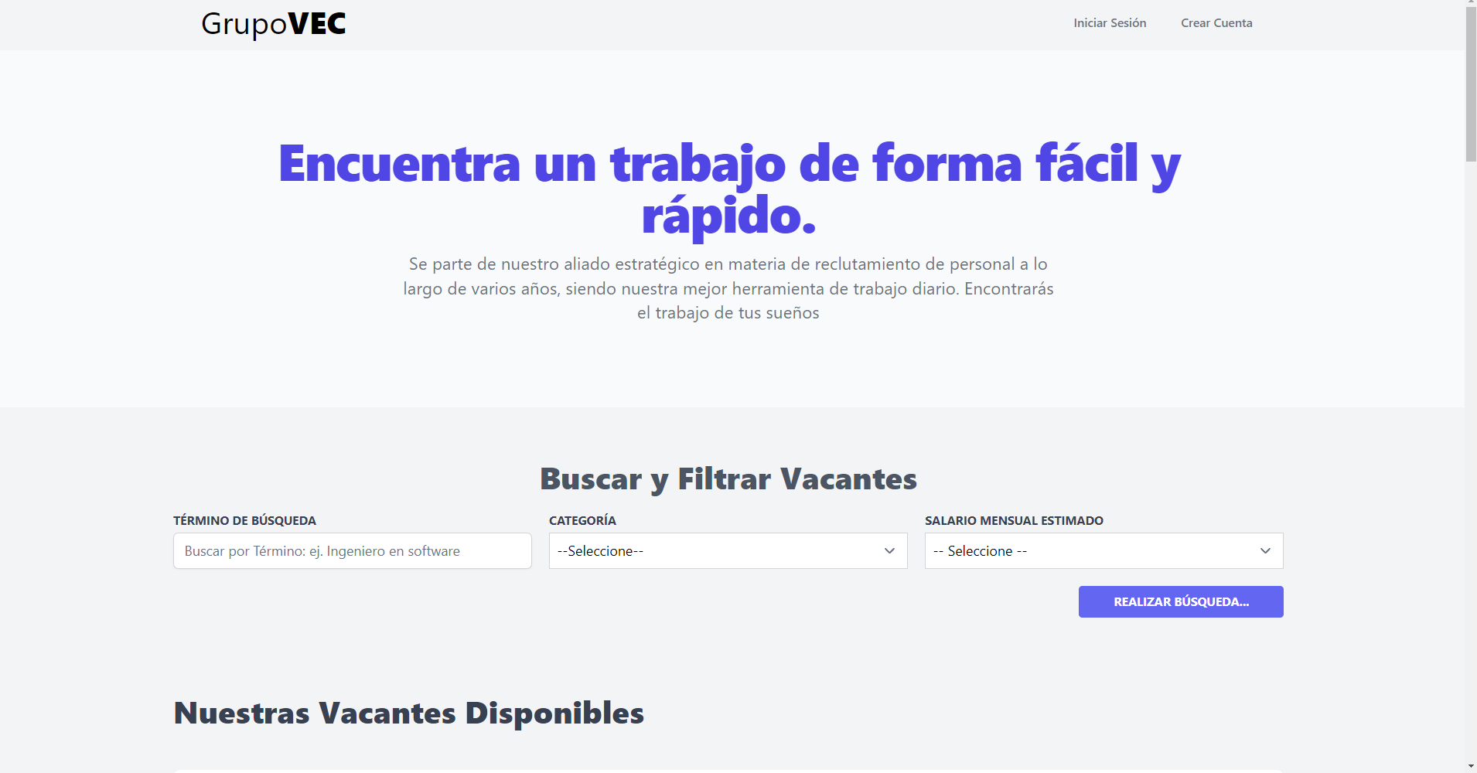

Deslizando hacía abajo podemos encontrar las vacantes disponibles en la plataforma, de las cuales podemos destacar su estructura que se conforma por:

-Nombre de Vacante

-Empresa

-Categoría Laboral

-Salario

-Último día para postular

En la siguiente imagen, podemos observar un ejemplo de las vacantes que podemos observar a simple vista, de las cuales están conformados por datos falsos (de prueba)

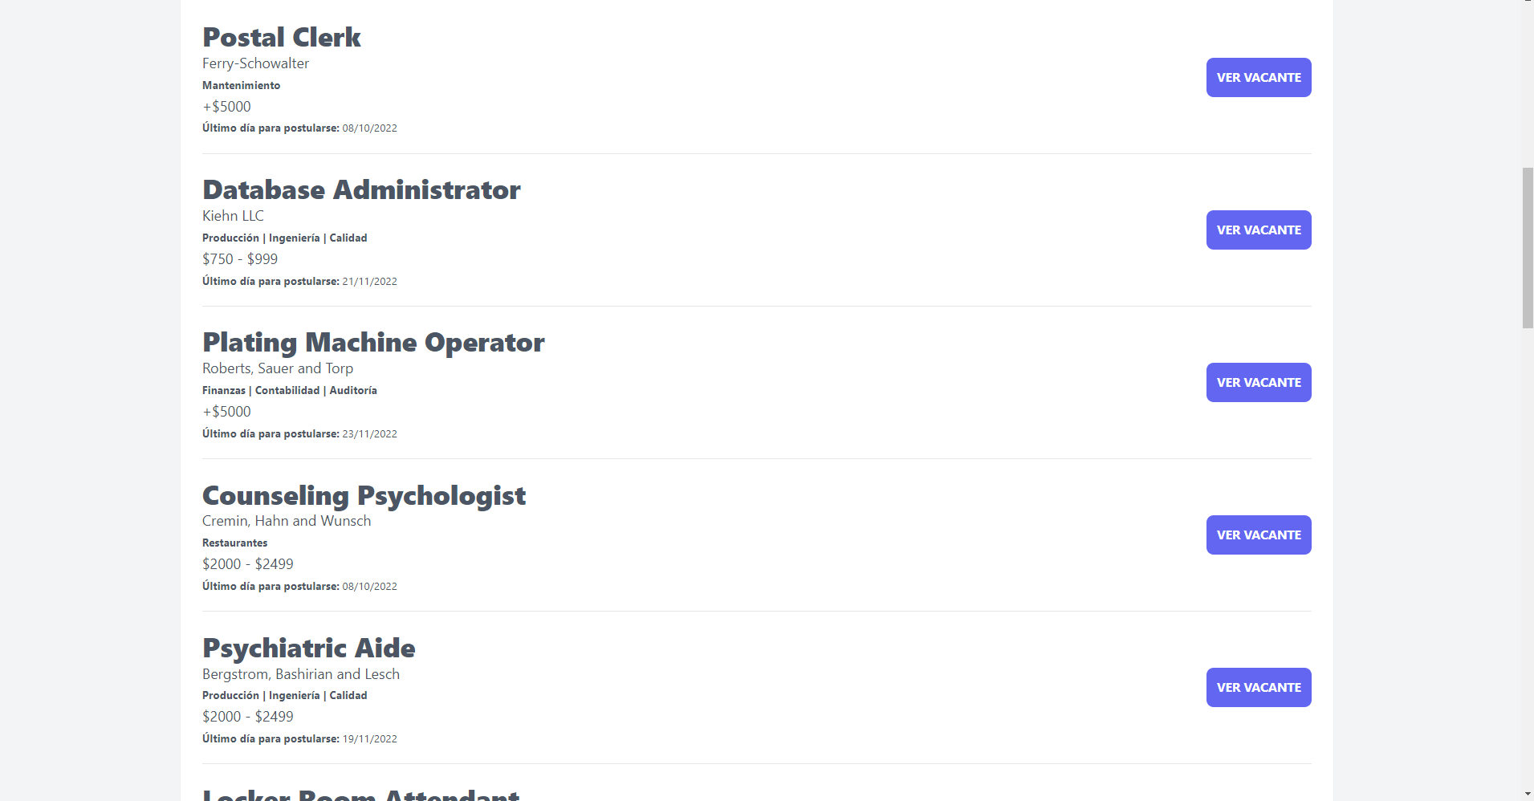

Al dar click en el botón ***“Ver Vacante”***, se nos abrirá una nueva pestaña o página, con la información más detallada de la vacante

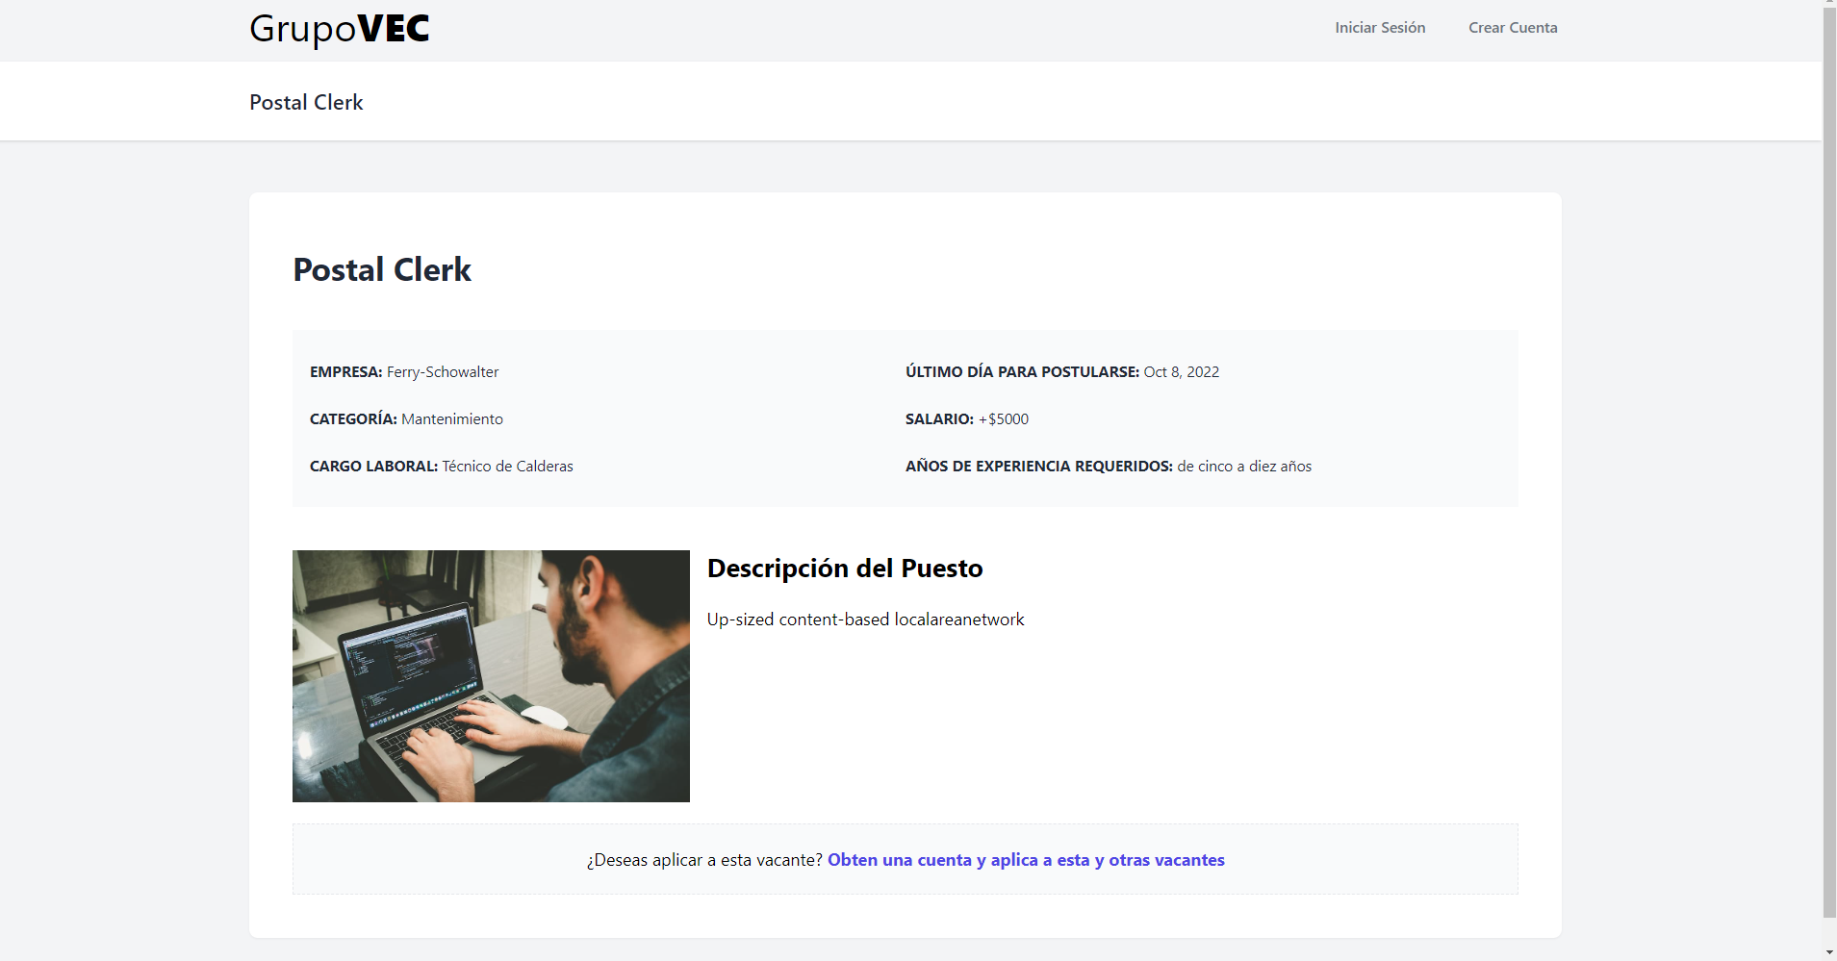

En la parte de hasta abajo, al no estar logueado o con una sesión iniciada, no nos dará acceso a postularnos a la vacante, por lo que primero deberemos crear una cuenta, o si ya tienes una, iniciar sesión directamente



En este caso, crearemos una cuenta nueva de candidato, al ir a la página correspondiente, veremos este formulario:

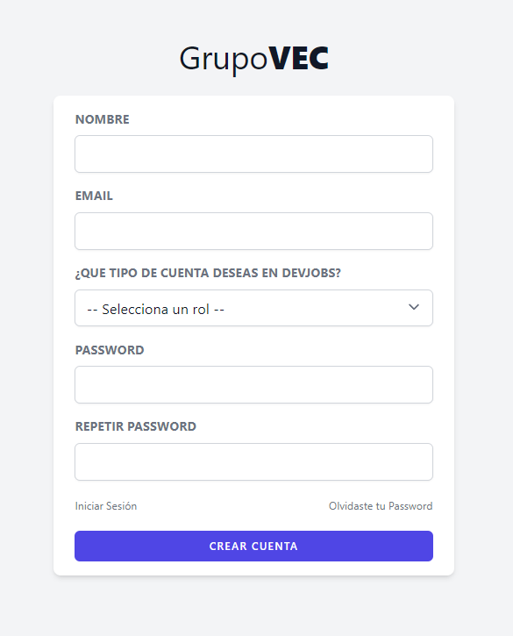

Colocamos nuestros datos correspondientes.

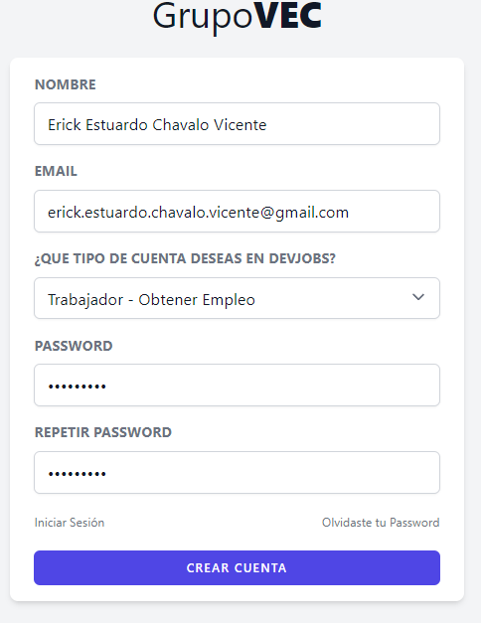

* Nombre completo
* Correo electrónico existente
* Tipo de cuenta “Trabajador – Obtener Empleo”
* Contraseña segura

Al crear la cuenta de forma exitosa, el sistema le pedirá que por favor, se dirija a su bandeja de mensajes de correo electrónico para visualizar la liga de confirmación

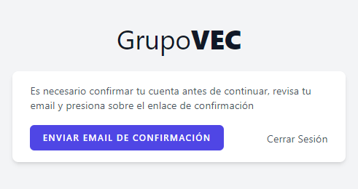

Tu liga de confirmación, visualmente deberá ser de la siguiente manera:

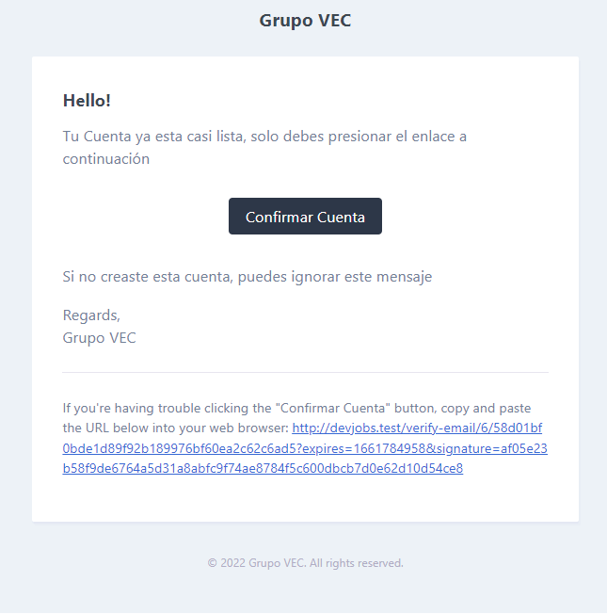

Al confirmar la liga o darle click a “Confirmr cuenta”, te redireccionará a la página principal nuevamente, pero esta vez, ya te debería dar acceso exitosamente a ver la página principal, pero con una cuenta ya autenticada.

Sin embargo, el detalle es que como tu cuenta es nueva y es te trabajador, el sistema evaluará si tienes un CV completo.

Por lo tanto, te redireccionará a un formulario en el que llenarás todos tus datos personales que servirán para que el sistema pueda construir tu CV y además poder evaluar match directo con las vacantes de trabajo.

**Formulario para CV**

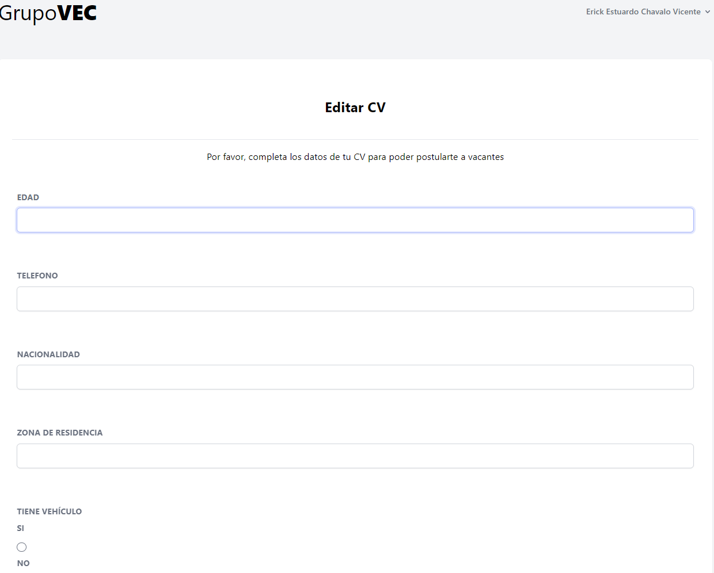

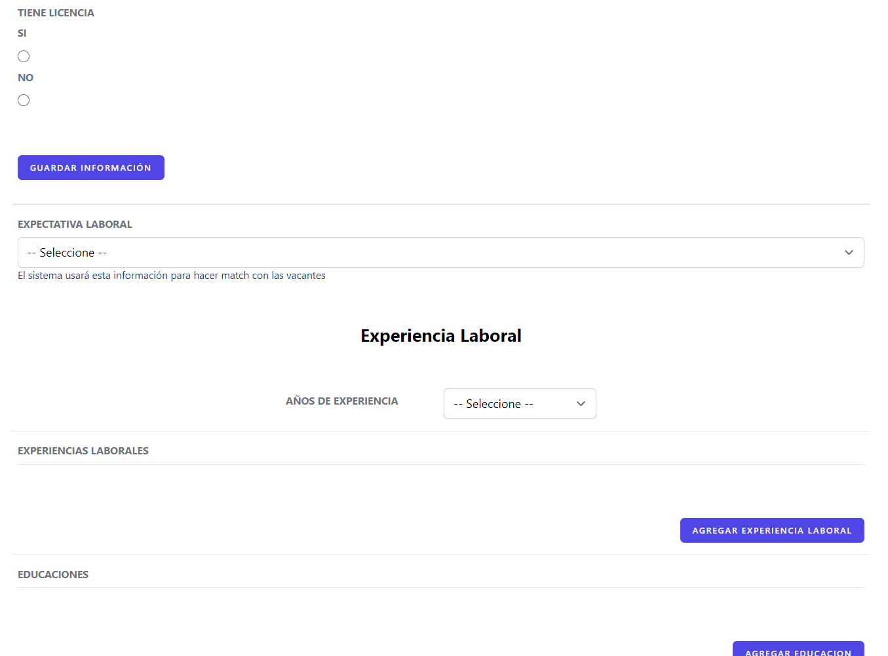

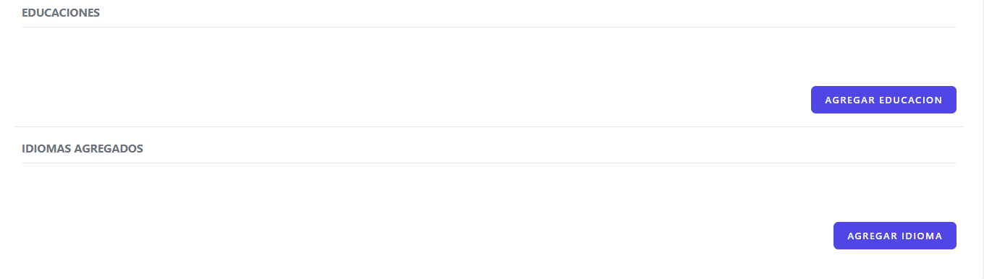

Edad: Tu edad actual

Teléfono: El teléfono actual de ámbito laboral, se usará para contactarse en caso de ser aceptado para la vacante.

Nacionalidad: El país en el que naciste

Zona de residencia: El país en el que vives justo ahora, muy importante

Tiene vehículo: Deberá marcar si o no, para validez. Esta información ayudará a las empresas a considerarlo de mejor manera para saber si hay ventaja al vivir cerca o lejos y poder transportarse en caso de puestos presenciales

Tiene licencia: Deberá marcar si o no, para validez

Aquí un ejemplo de como se debe rellenar los datos:

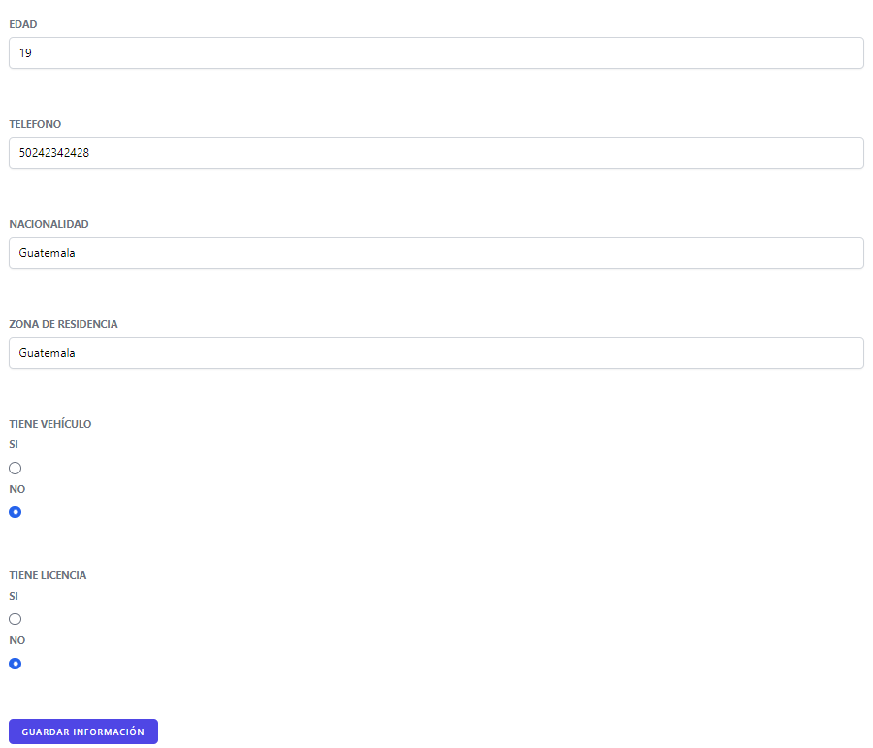

Expectativa Laboral: Aquí cargaran por defecto del sistema, todos los cargos laborales, y deberá escoger uno, este será muy importante junto a los años de experiencia para poder hacer Match con una Vacante de trabajo.

Años de Experiencia: Los años en los que lleva dedicándose al Cargo Laboral o Expectativa laboral seleccionado

Aquí un ejemplo de como se debe escoger la expectativa laboral y años de experiencia:

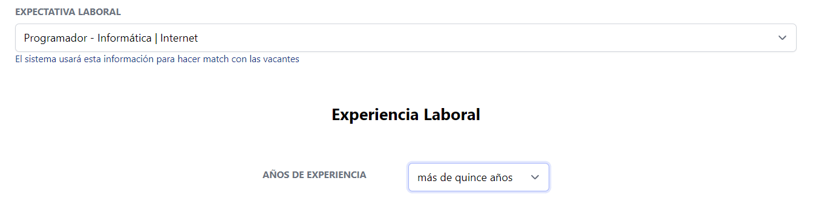

Experiencias Laborales: Esta es una sección especial en la que tiene la opción de agregar varias experiencias laborales para así ayudar al sistema a hacer mejor Match con las vacantes de trabajo.

Es muy importante especificar correctamente la información para hacer validez en el sistema, los campos con los que el sistema hará Match, con el campo Categoría y Cargo Desempeñado, considerados después de la Expectativa laboral y los años de experiencia.

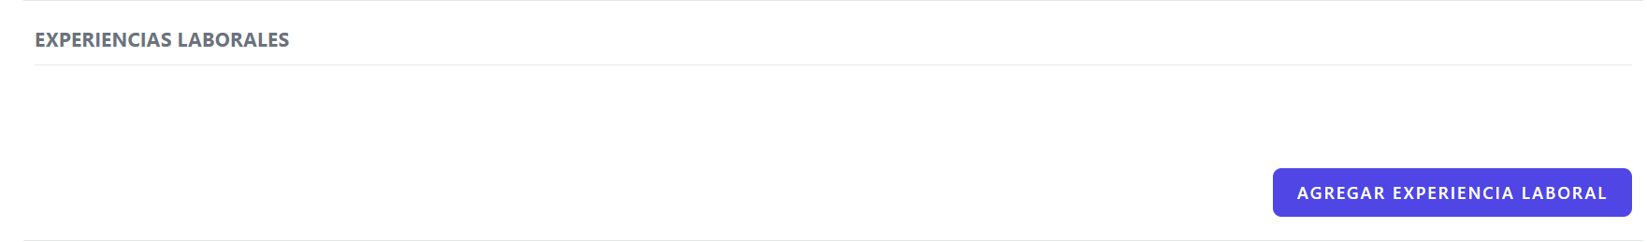

Y al querer agregar una nueva experiencia laboral, el sistema le mostrará un formulario y ya con ejemplo, el siguiente:

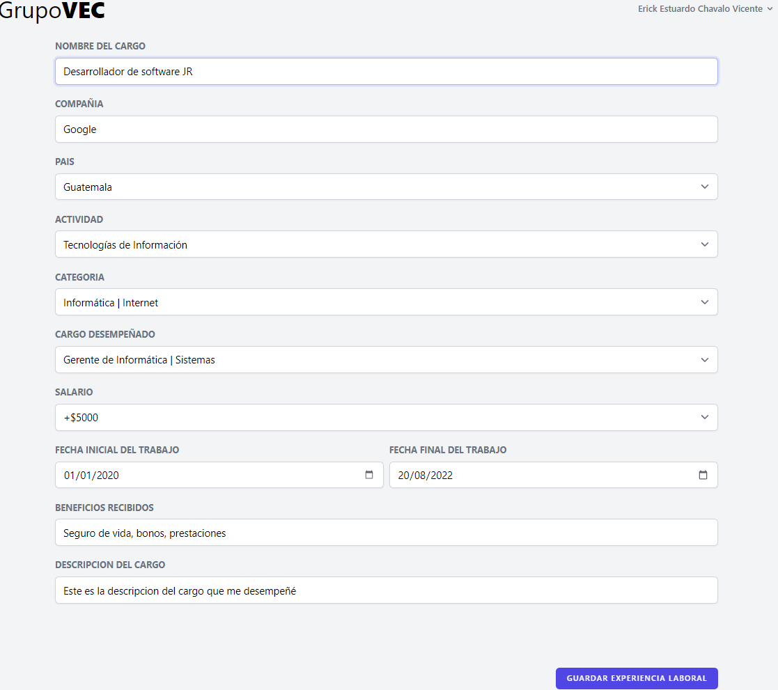

Al terminar de rellenar el formulario para agregar una experiencia laboral, debería regresarte a la pantalla principal en la que seguirás llenando los datos del CV, y deberías ver en la sección de Experiencias Laborales, que ya se registró tu experiencia laboral.

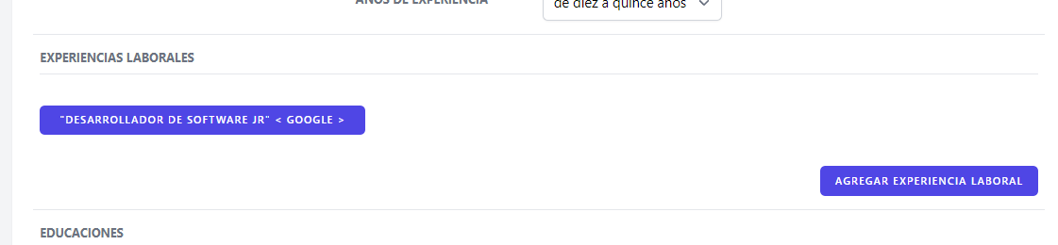

Si quieres editarla, simplemente necesitas dar click sobre el botón que describe brevemente de que trata la experiencia laboral.

Luego, en la sección de educación, tenemos un botón para agregar lo distintos cursos académicos que fueron realizados exitosamente y son comprobados oficialmente con algún certificado. Le das click en “Agregar Educación”

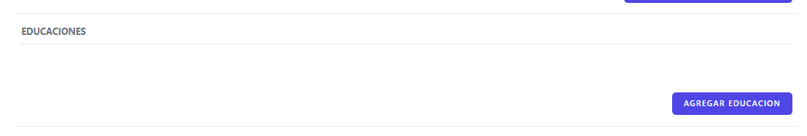

Rellenas los datos de tu educación, y le das a “Guardar Educacion”

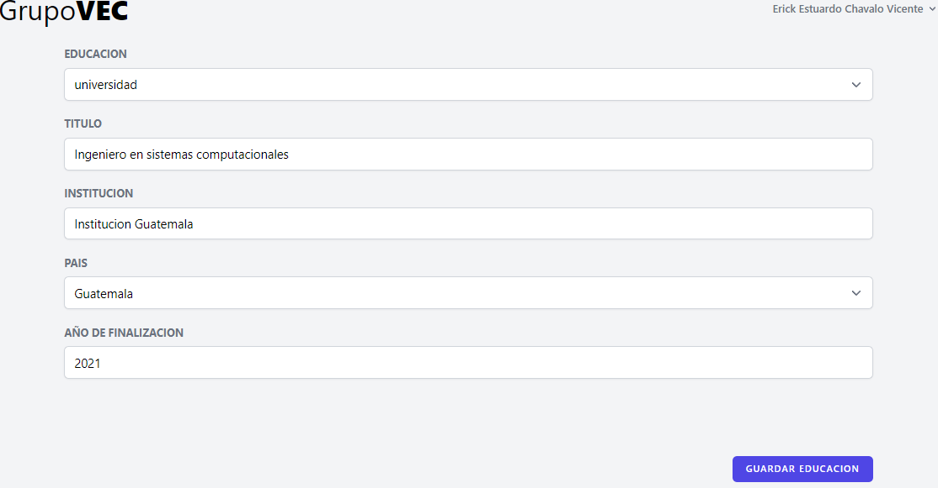

Y listo, ya deberías poder observar que la educación se registró exitosamente

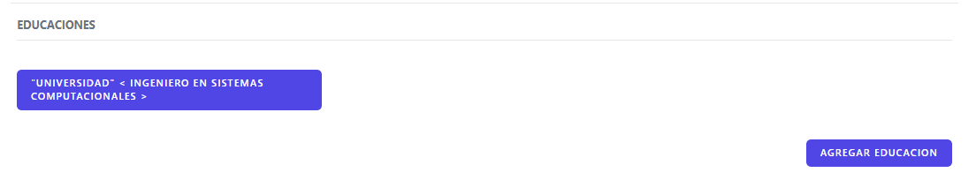

Por último, tenemos la parte de Idiomas, en la cual, irás agregando los distintos idiomas que dominas. Le das click en “Agregar Idioma”

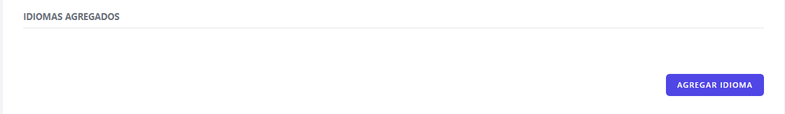

Rellenas los datos del idioma que quieres agregar al CV, y das click en “Guardar Idioma”

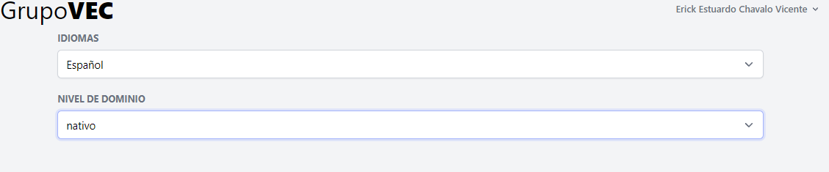

Y listo, ya deberías poder observar el idioma que has agregado.

Pero hay otro punto importante, y es que hasta este punto, ya tenemos completo nuestros datos del CV.

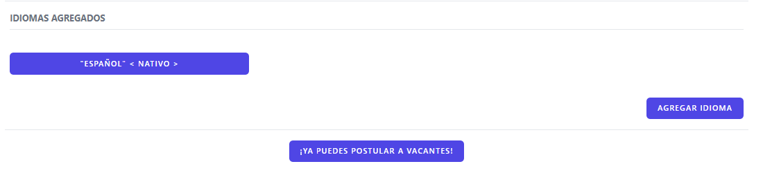

Por lo tanto podemos darle click al botón “¡Ya puedes postular a vacantes!”. Este te llevará nuevamente a la página principal, pero esta vez te dará acceso a ver las vacantes y de ahí ir buscando la que se ajuste a tu perfil, por lo que el sistema te ayudará haciendo Match con las vacantes que coinciden con tu perfil laboral.

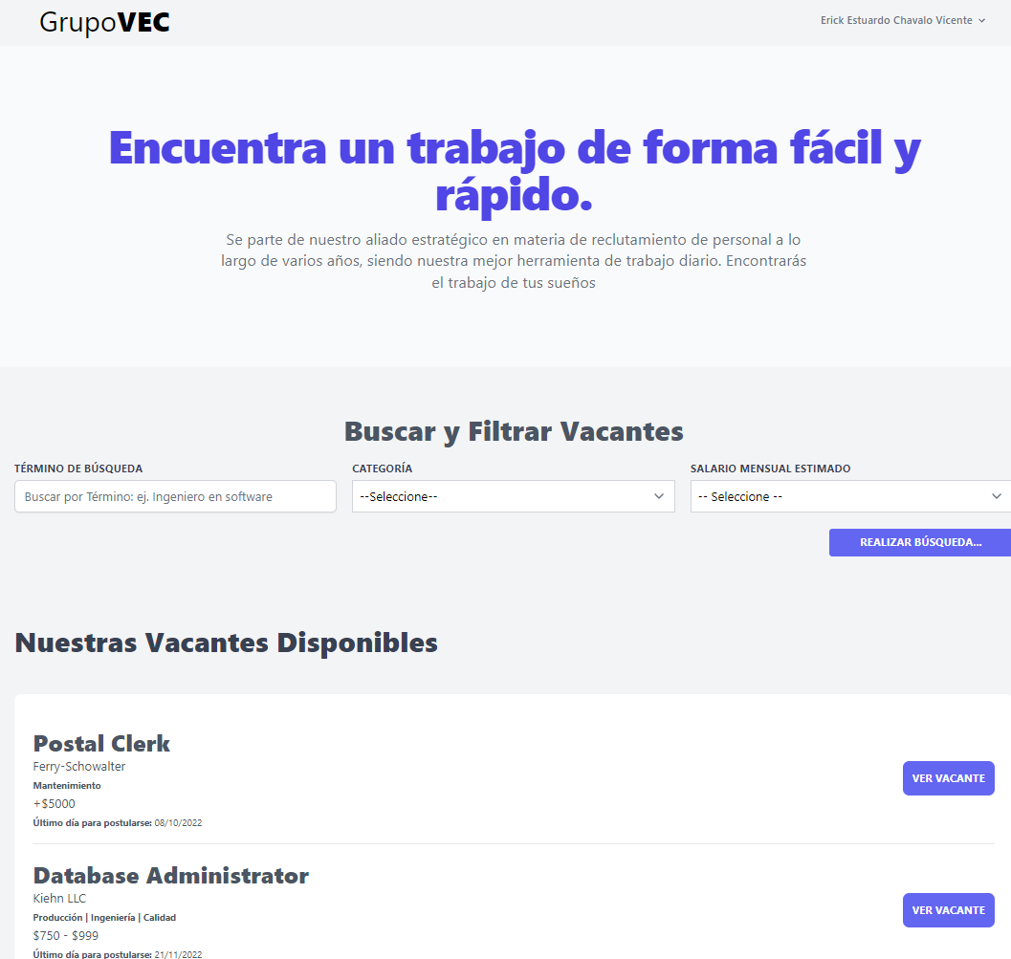

Ahora en la parte de tu perfil o nombre de la cuenta, podrás dar click, y observar un menú desplegable, en el cual tendrás 3 distintas opciones, la primera “Editar CV”, te permitirá regresar a la página en la que desde un inicio después de crear la cuenta estuviste llenando tus datos, pero si necesitas agregar o modificar algo, tienes completo acceso a hacerlo. 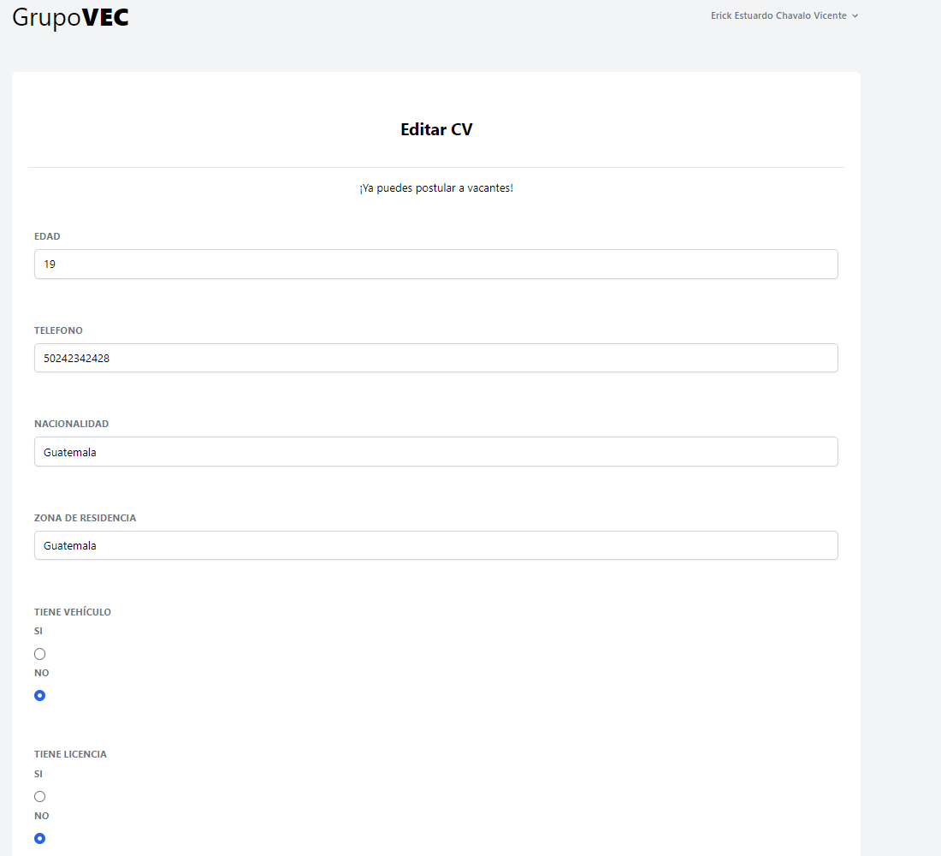

Ahora en el menú desplegable, tienes otra opción, la cual es “Ver mi CV”, en esta te llevará a una página web nueva, en la que podrás observar el CV que el sistema ha construido en base a los datos proporcionados desde un principio.

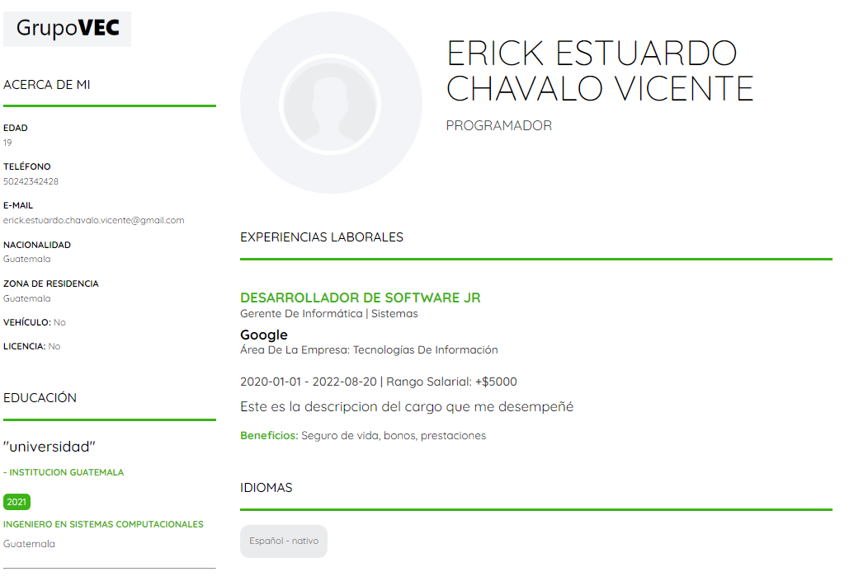

Y por último en el menú desplegable, podrás ver la opción de “Cerrar Sesión”, la cual de forma automática cerrará tu sesión iniciada en el sistema, y toda tu información quedará guardada y asegurada.

Condiciones que se debe cumplir por parte del trabajador para ser apto a postularse a una vacante laboral.

* Tener una sesión iniciada
* Tener una cuenta con todos los datos del CV completado
* El sistema hará Match por Expectativa Laboral y Años de Experiencia (deberán ser los mismos que el de la vacante)
* El sistema en caso de no poder hacer Match por el anterior caso, intentará hacer Match por alguna de sus experiencias laborales y si el cargo que se desempeño laboralmente en cada una, coincide con el de la vacante, pasará a poder postularse

Por ejemplo, en la siguiente vacante no se pudo hacer Match, debido a que los requisitos como Categoría, Cargo Laboral y Años de experiencia, no son los mismos que la del candidato. Y aunque no haya coincidido con estos anteriores parámetros, tampoco tiene en sus experiencias laborales, algún cargo de Técnico de Calderas.

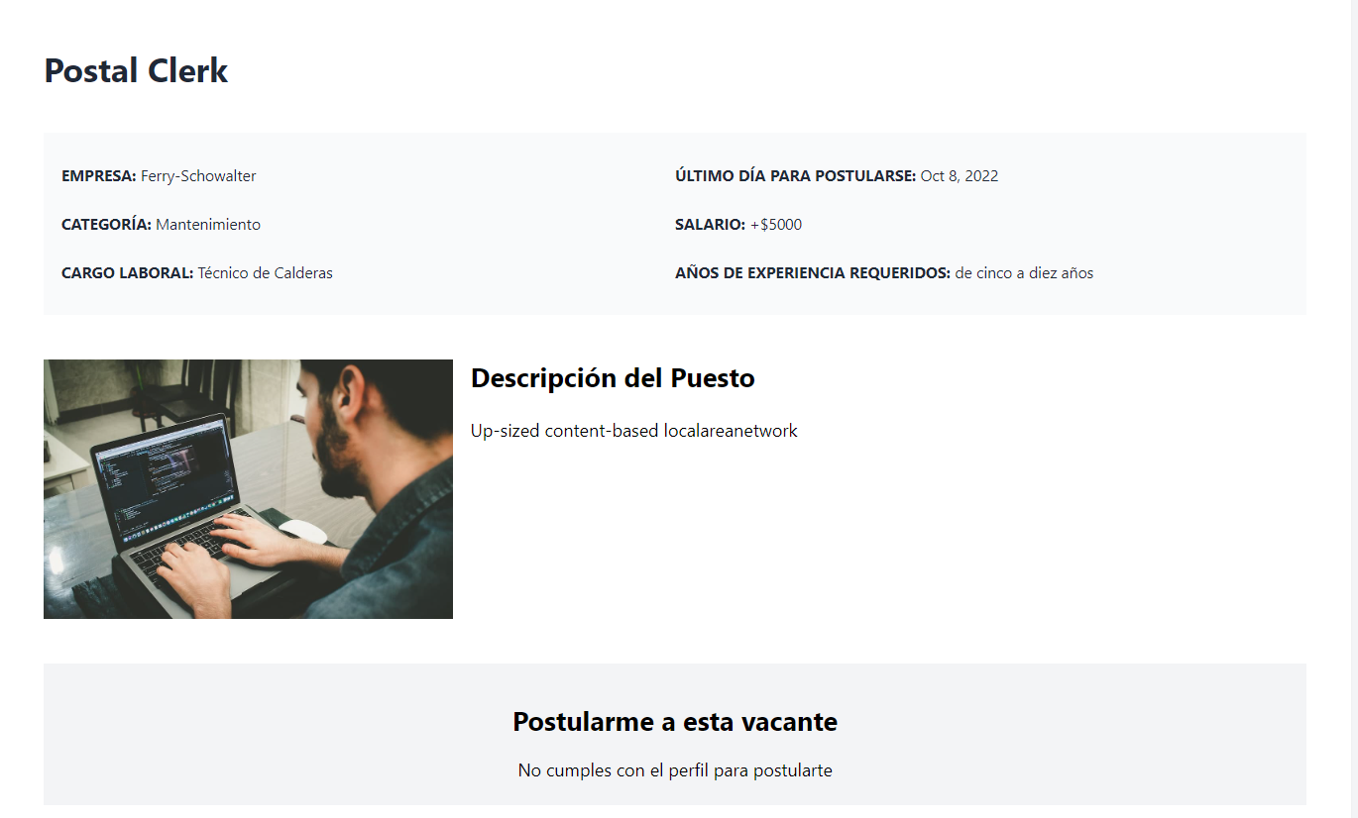

En este otro ejemplo, el sistema si logra hacer Match, y le da el acceso al candidato a postular, por que cumple con los requisitos antes mencionados, en este caso, por lo menos coincidió con Categoría, Cargo Laboral y Años de experiencia.

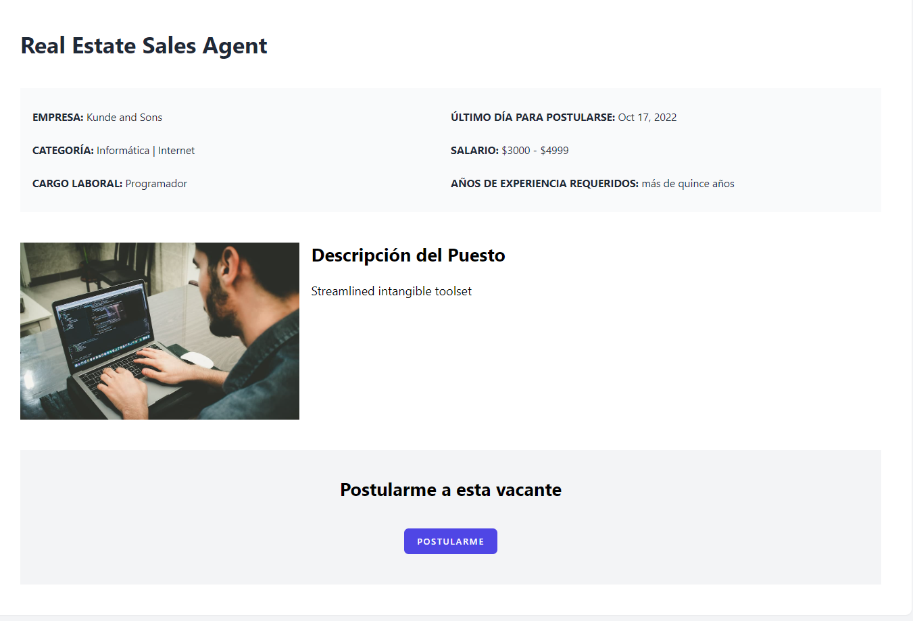

Ya simplemente queda dar click en “Postularme”, esperas un momento, y tu información habrá sido enviada al reclutador de la vacante.

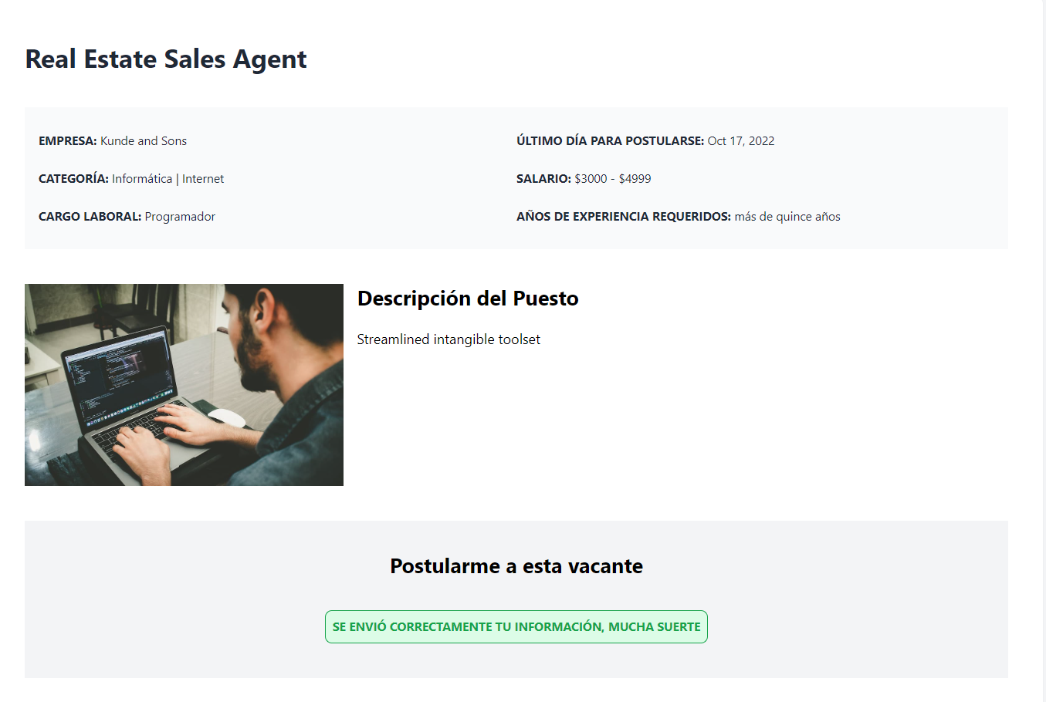

**PARTE RECLUTADOR – EMPRESA**

En esta parte podemos hacer operaciones a nivel de reclutador, más considerado con la parte administrativa en la que cada empresa controla las vacantes e información de varios candidatos.

Primero deberemos ir a la página principal, y dar click en “Crear Cuenta” y completas tus datos como Reclutador

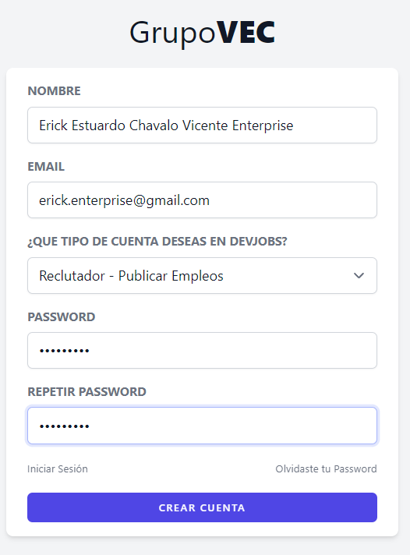

De igual manera que al crear la cuenta de candidato, al crear la cuenta de reclutador, también deberás confirmar tu correo electrónico.

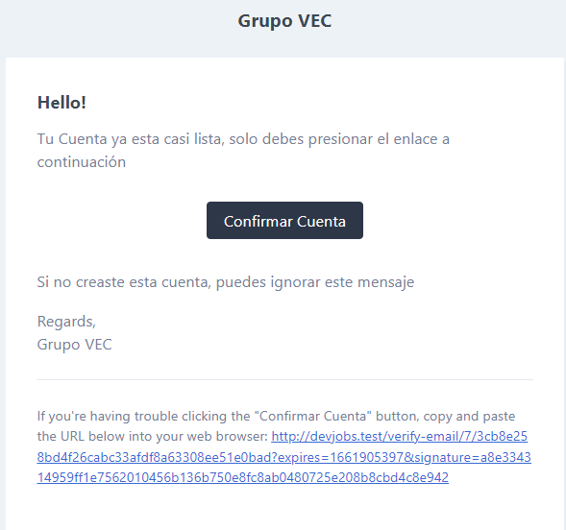

Una vez que confirmas tu cuenta, deberías ya tener acceso a la página principal, en la que verías las vacantes que has creado y administrado como reclutador.

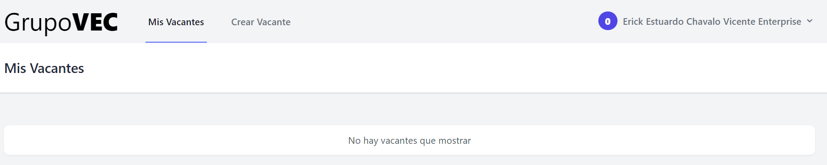

Para poder crear una vacante, solo tienes que ir a “Crear Vacante”, y simplemente rellenar el formulario con todos los datos.}

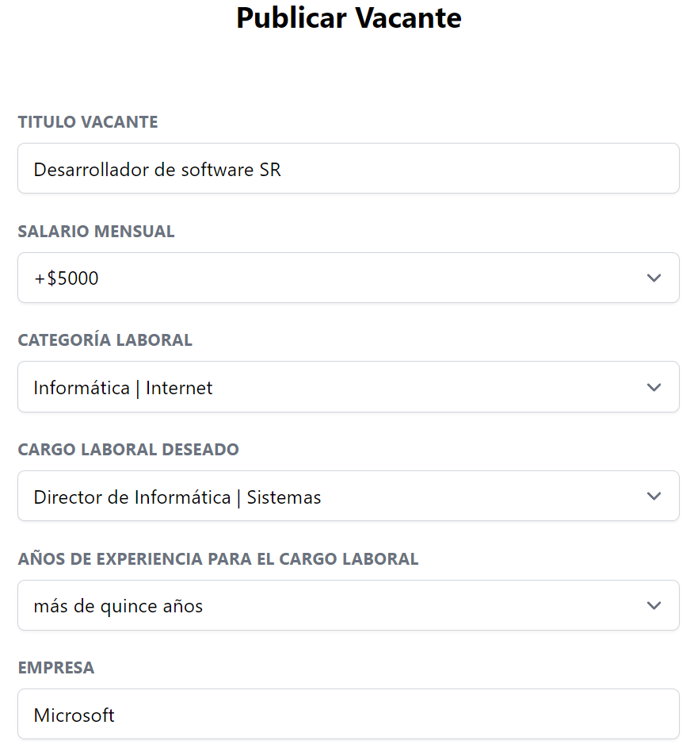

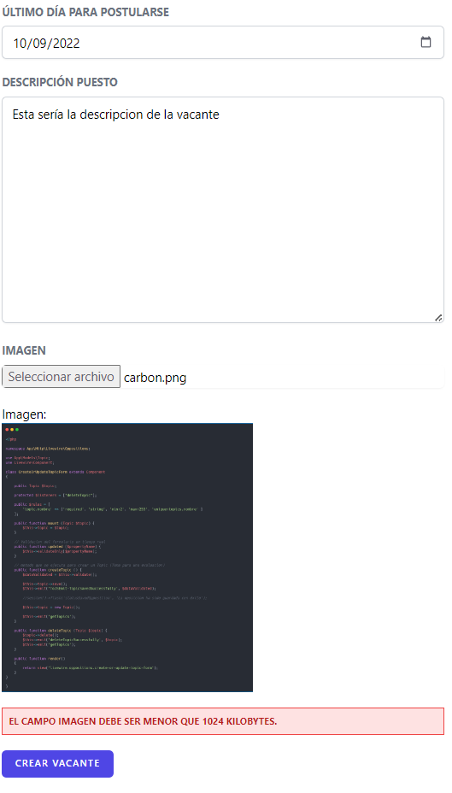

Al crear la vacante, ya deberías poder verlo en la página principal.

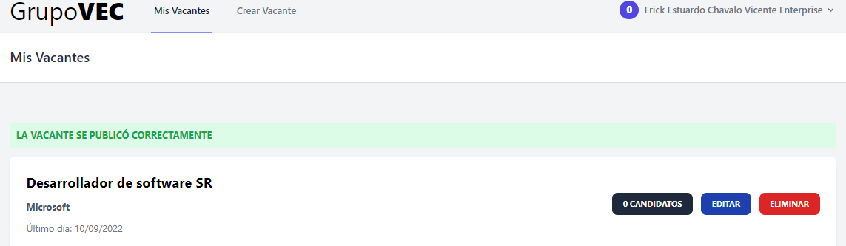

Tienes opciones para editarla, simplemente al darle click te mostrará el mismo formulario para cambiar la información de la vacante.

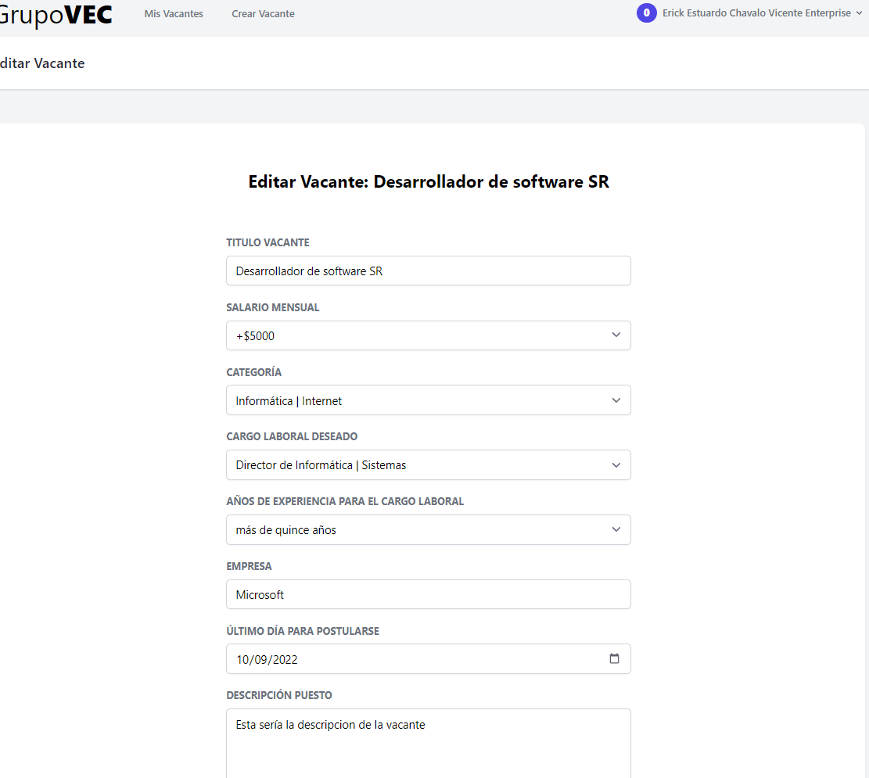

Si quieres eliminar la vacante, ten en cuenta que toda la información sobre esa vacante y candidatos desaparecerá.

Por lo tanto al dar click en “Eliminar” a la vacante, el sistema te mostrará una alerta para que confirmes eliminar la vacante.

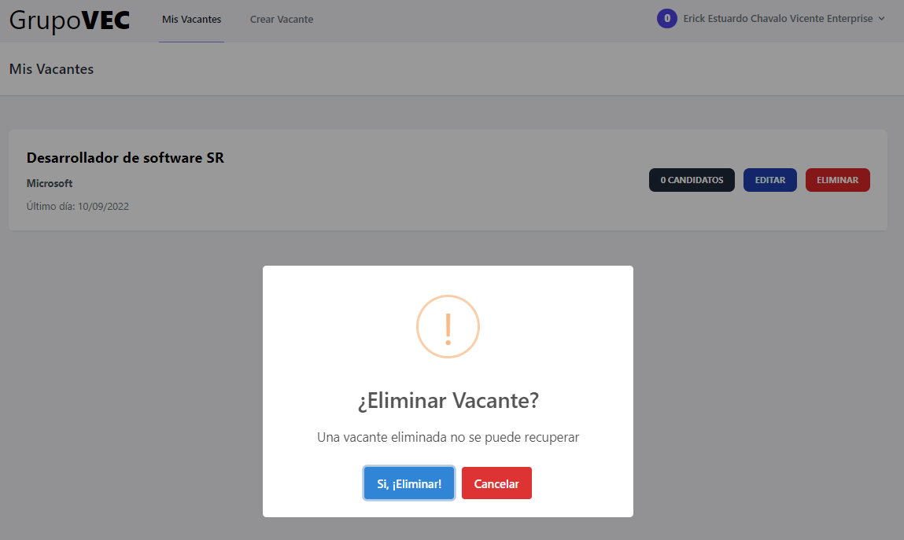

Ahora también tienes el botón para poder ver la cantidad de candidatos que se han postulado a tu vacante.  
Actualmente en la imagen, vemos que solo hay “’0 Candidatos”, si le das click podrás ver algo como lo siguiente:

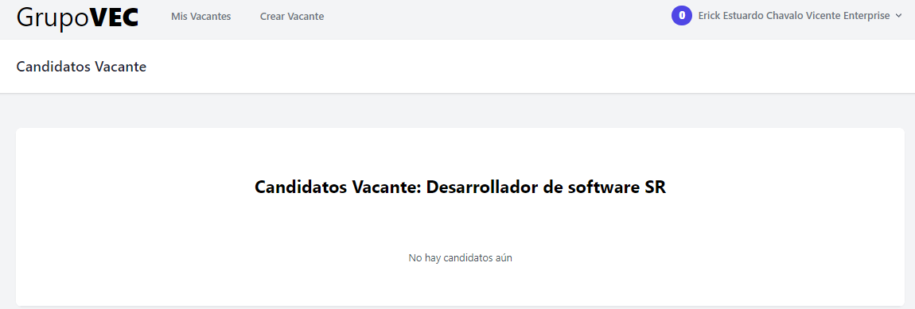

Ahora simulemos el caso en que un candidato se postula a tu vacante

Primero el candidato podrá ver tu vacante, si cumple con los requisitos solo le dará click a “Postularme”

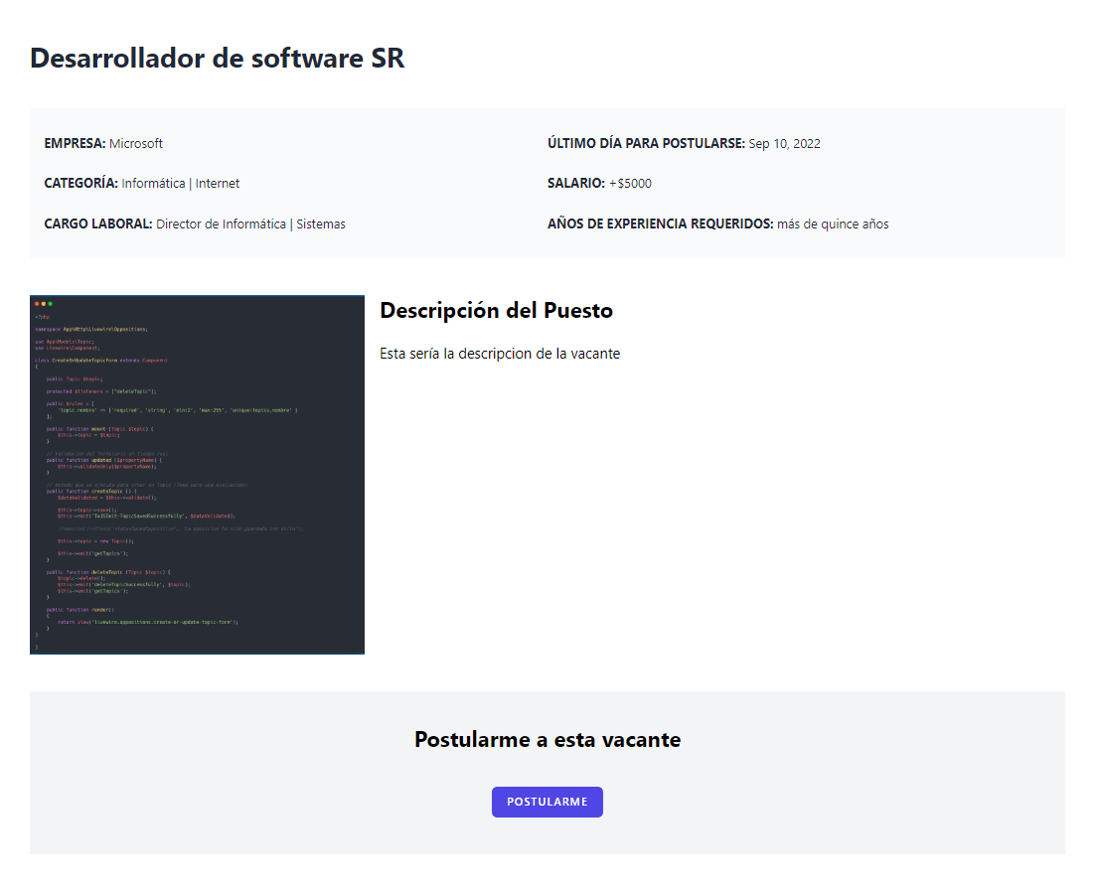

Cuando un candidato se haya postulado a tu vacante, podrás ver en la página principal 2 cosas, una es que tendrás una nueva notificación, en la que se te avisará que hay un nuevo candidato en la vacante correspondiente, y la otra, es que en tu vacante, podrás ver que hay 1 nuevo candidato

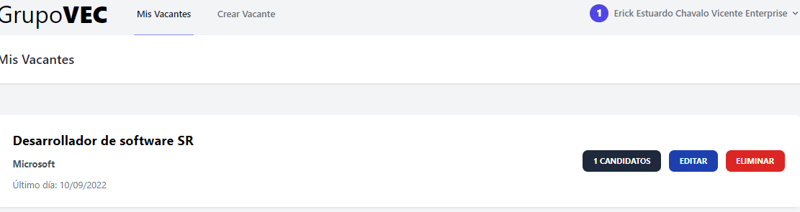

Para ver los candidatos postulados a tu vacante, solo dale click a “{N candidatos} Candidatos”, es decir, en este caso solo hay 1 candidato.

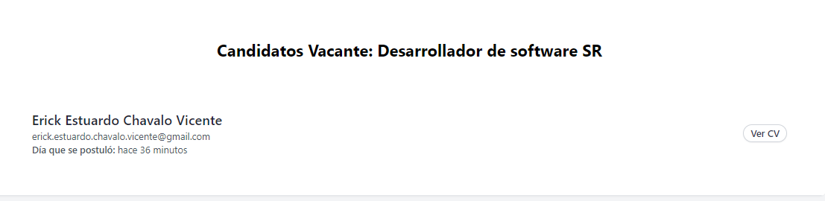

Tienes la opción de ver el CV de cada uno de los candidatos que se postulan a tu vacante.

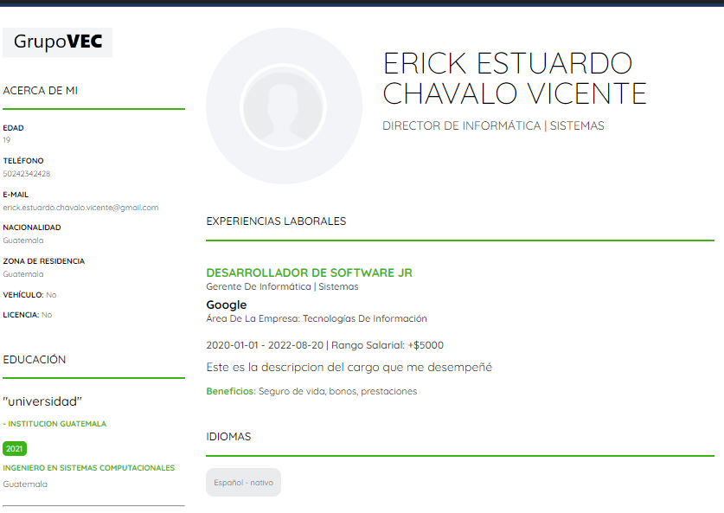

En cuanto a notificaciones, verías lo siguiente:

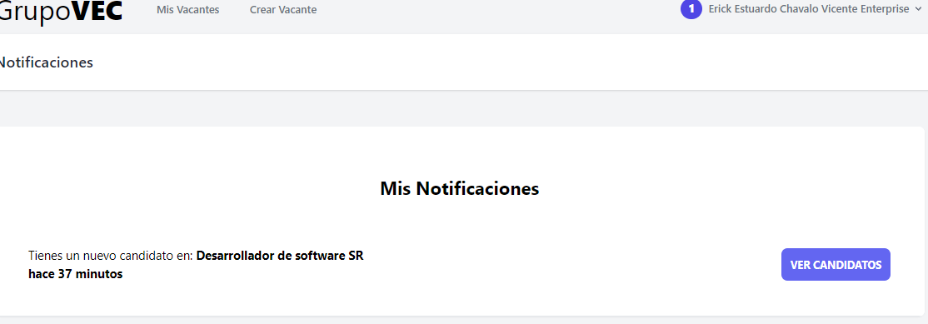

De esa manera, este te llevará a la página de “Ver candidatos” y poder administrar cada una de las solicitudes laborales, y darle procedimiento continuo.